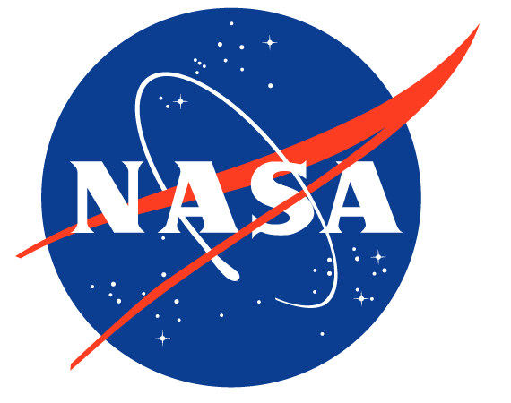
Nasa
Fait par : Xavier

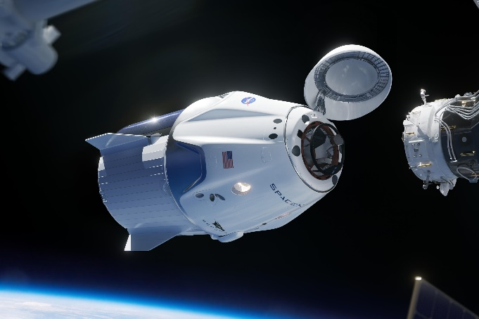
Crew dragon

Quoi :
Une Capsule
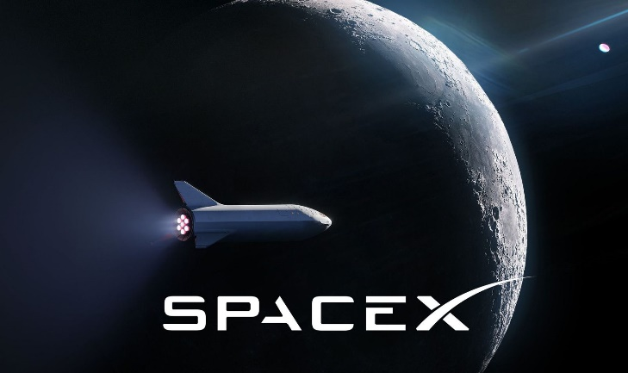

Compagnie :
Space X
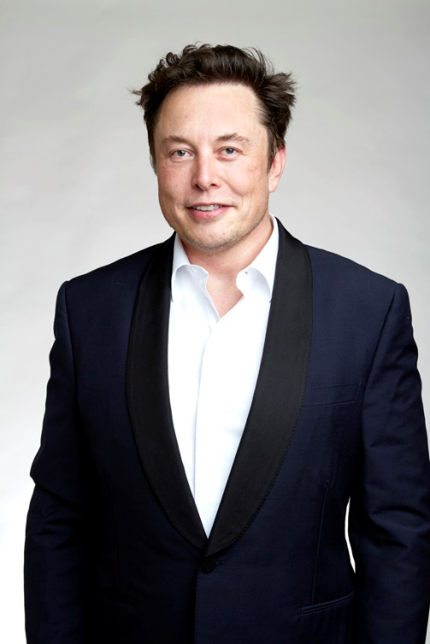
Proprio :
Elon Musk
Quand :
2018 à maintenant
But :
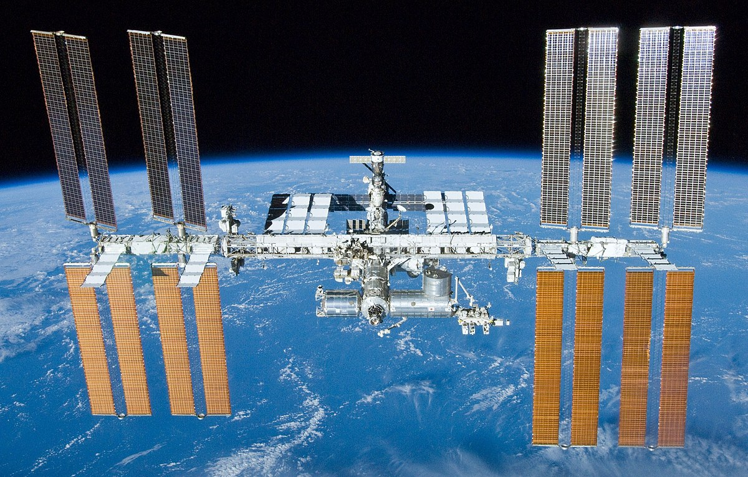
ISS

Pourquoi :
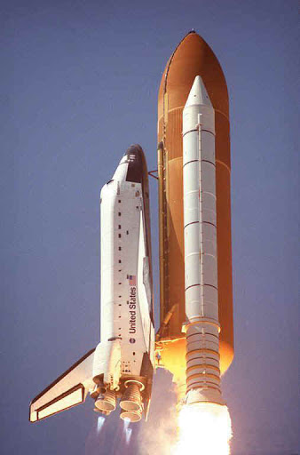
Navette spatiale = Musée

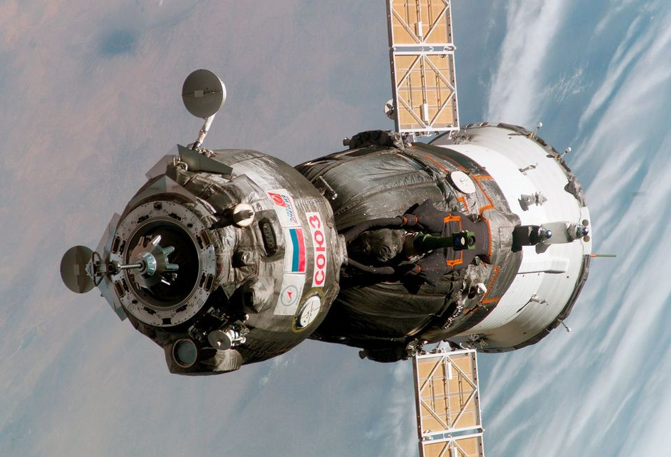
78 M$ par siège Soyouz

Client :
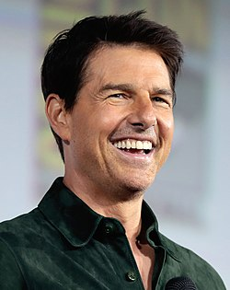
Tom Cruise

